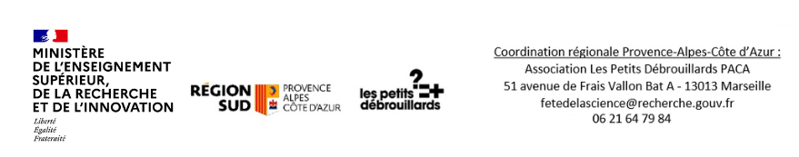

FESTIVAL DES SCIENCES ET DE L’INNOVATION

DE MARSEILLE

FICHE TECHNIQUE 2021

**Pour l'édition 2021, Festival des Sciences et de l’innovation de Marseille se déroulera sur la Place et à l'Espace Villeneuve Bargemon, 13002 Marseille.**

**La journée du vendredi 8 octobre sera principalement dédiée au public scolaire de 9h à 17h et les samedi 9 et dimanche 10 octobre de 10h à 18h au grand public.**

Pour toute demande d'information :

Agathe Mattei – 06 21 64 79 84 – [a.mattei@debrouillonet.org](mailto:a.mattei@debrouillonet.org)

**PORTEUR DE PROJET**

## Ces informations concernent votre structure et la personne référente pour l'événement du Village des Sciences. Merci de renseigner le nom complet de votre structure tel qu'il devra figurer sur le panneau de présentation de votre stand.

Structure (*Nom complet, comprenant les tutelles pour les laboratoires*) :

**Centre de Physique des Particules de Marseille (CNRS/Aix-Marseille Université)**

Nom du référent : **Strebler -** Prénom : **Thomas**

Nom du référent : **Damoiseaux -** Prénom : **Magali**

Téléphone portable **06.48.07.47.81 (Thomas)** // **06.75.71.37.93 (Magali) /**

Mail : [**damoiseaux@cppm.in2p3.fr**](mailto:damoiseaux@cppm.in2p3.fr) **//** [**strebler@cppm.in2p3.fr**](mailto:strebler@cppm.in2p3.fr)

**STAND**

## Merci de renseigner ici les détails des démonstrations, manipulations ou expériences proposées sur votre stand ou manifestation (exposition, conférence, rencontre, ...)

Titre du stand **: Le CPPM et la physique des deux infinis**

……………………………………………………………………………………………………………………………………………………………

……………………………………………………………………………………………………………………………………………………………

**Descriptif précis** Vous vous êtes toujours demandés de quoi notre Univers est fait, quels en sont ses constituants élémentaires ? Pour le découvrir, les chercheurs et ingénieurs du CPPM vous invite à un voyage à la vitesse de la lumière au cœur de la matière pour découvrir protons, neutrons, quarks et gluons… Notre Univers reste encore aujourd’hui un lieu plein de mystères, sur lesquels on commence à peine à lever le voile. Ce domaine de recherche est actuellement en pleine révolution grâce au développement de l’astronomie multi-messagers, combinant les observations effectuées grâce à différents types de particules.

Des scientifiques du laboratoire vous présenteront de façon ludique et pédagogique, avec des documents pédagogiques (dont la chambre à brouillard qui permet de visualiser les particules qui nous entourent) leurs projets internationaux de recherche et répondront à toutes vos interrogations. Ce sera aussi l’occasion de discuter sur les défis technologiques et les métiers de la recherche.

………….………….………………………………………………………………………………………………………………………………………

**Surface idéale :** 50 m2 avec chambre à brouillard(~3m2) pour :

* pouvoir assurer des animations (les échelles de l’infiniment petit à l’infiniment grand, le spectre de la lumière…)
* disposer des maquettes, des objets de détection, un prototype de détecteur, quelques posters, tables, tv, chambre à brouillard
* présenter l’exposition « 50 ans d’exploration de la physique des deux infinis » (15 ml, 15 panneaux sur structures autoportantes (2,05 m de haut, 0,80 de large, 0,45 d’espace arrière)

…………………………………………………………………………………………………………………………………………………………………………………………………………………………

# MATÉRIEL

Matériel nécessaire :

* 8 tables
* 8 chaises
* 12 grilles d'exposition

*NB : merci de prévoir votre petit matériel (rallonges, accroches, etc.)*

Besoin en matériel complémentaire (nous essayerons d'y répondre dans la mesure du possible) :

……………………………………………………………………………………………………………………………………………………………………………………………………………………………………………………………………………………………………………………………………………………………………………………………………………………………………………………………………………………………………………………………………………………………………………………………………………………………………………………………………………………………………………………………………………………………………………………………………………………………………………………………………………………………………………………………………………………………………………………………………………………………………………………………………………………………………………………………………

Préciser si une alimentation électrique est souhaitée pour les démonstrations :

X Oui –

Pour quel matériel ? ……PC, télévision, chambre à brouillard

Valeur d'assurance de votre matériel amené sur le stand :

## Une assurance est contractée pour le Village des Sciences

Matériel Concerné : **matériel d’exposition du CPPM**…………..………………………

Valeur d'assurance : **75keuros…**

…………………………………………………………………………………………………………………………………..………………………

**INFORMATIONS DES PARTICIPANTS (liste en cours de construction)**

🡪8 personnes présentes sur le stand du CPPM par demi-journées.

🡪Liste avec les noms, la semaine prochaine (semaine du 20 au 25 septembre). Merci